|  |  |  |  |  |
| --- | --- | --- | --- | --- |
| **EMB00004e70326a** | | **데이터융복합∙소비자리서치 전문 연구기관**  **컨슈머인사이트 보도자료** | | |
| 기관 | 컨슈머인사이트 | | 이메일 | Sammy.park@consumerinsight.kr |
| 문의 | 박승표 상무 | | 연락처 | 02) 6004-7661 |
| 배포일 | 2025년 2월 5일(수) 배포 | | 매수 | 총 4매 |

|  |  |  |
| --- | --- | --- |
|  | **■ 컨슈머인사이트 수입차 리포트 ① 수입차 구입 트렌드 변화**  **수입차 구입가격 8년만에 하락…연두색 번호판 효과?** |  |
|  | **- 작년 수입차 평균 구입가격 7593만원으로**  **- 디젤게이트로 하락했던 ‘16년 이후 첫 내림세**  **- 판매 부진으로 가격 인하 출혈경쟁 잇따르고**  **- 연두색 번호판 정책도 수입차에 불리하게 작용**  **- 국산차는 대형·고급차 선호 힘입어 상승세 계속**  **- 5년간 수입차 24% 오를 때 국산차는 33% 상승** |  |

○ 지난해 국내 소비자가 수입차를 살 때 지불한 구입가격이 8년만에 하락했다. 국산차 구입가격은 소폭 상승했음에도 수입차는 ‘15년 발생한 '디젤 게이트' 여파로 하락했던 ‘16년 이후 처음으로 내리막길을 걸었다. 수입차 시장의 위축에 따른 할인 경쟁과 함께 ‘24년 1월 시행된 ‘연두색 번호판’ 효과가 수입차에 집중됐기 때문으로 보인다.

□ 자동차 조사 전문기관 컨슈머인사이트가 2001년부터 수행하는 ‘연례 자동차 기획조사(매년 7월 10만명 대상)’ 24차 조사에서 1년 이내 신차 구입자의 구입가격, 지불방법 등 소비 트렌드를 분석해 지난 5년간의 추이를 수입차 중심으로 비교했다.

**■ ‘22년 반도체 품귀 때 급등했다 서서히 안정세**

○ '24년 조사에서 지난 1년간('23년 7월~'24년 6월) 수입차 신차 구입가격(옵션 포함)은 7593만원이었다**[그림1]**. 이는 전년의 7848만원보다 255만원 감소(-3%)한 수치로, 수입차의 경우 '디젤게이트'(‘15년 발생한 일부 수입차 브랜드의 배출가스 조작 사건) 영향으로 하락했던 '16년 이후 8년만이다.

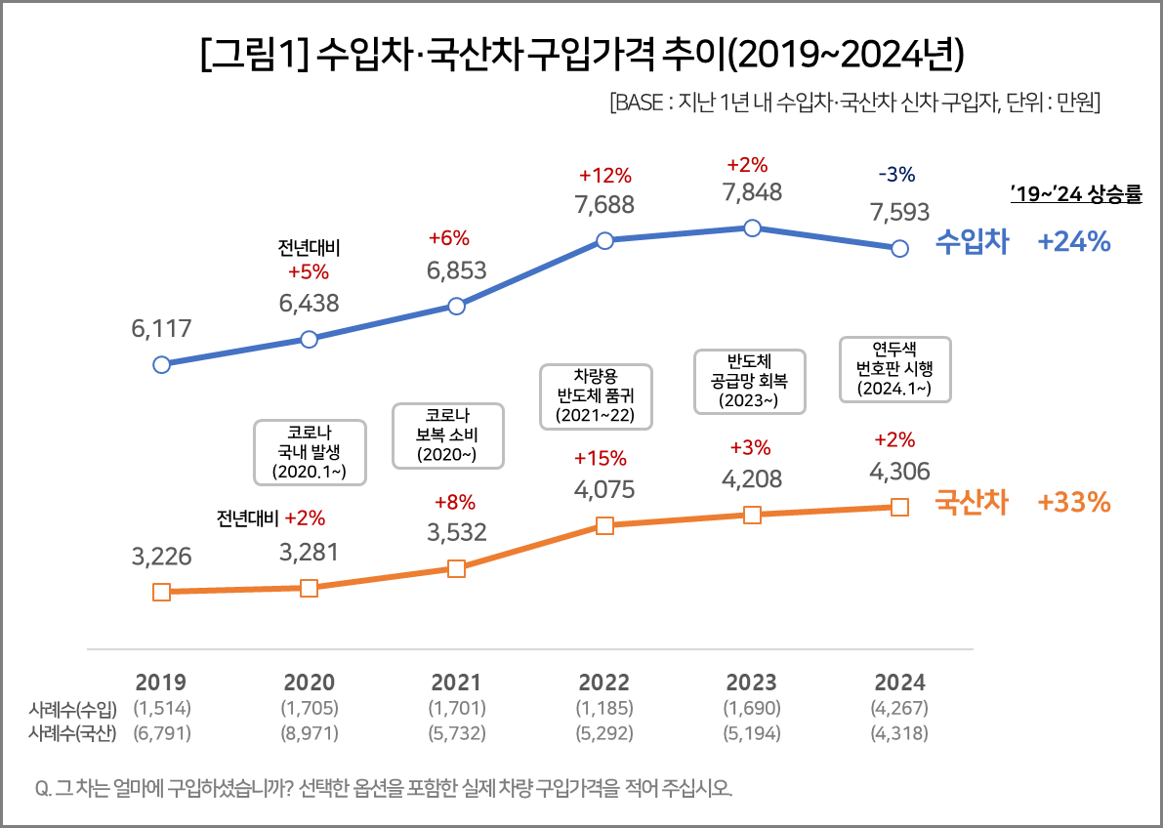

○ 지난 5년간의 추이를 보면, 코로나 국내 발생 첫해인 '20년 수입차 구입가격은 전년 대비 5% 상승했다. 코로나 보복 소비 풍조가 나타난 '21년에는 6% 올랐고, 세계적인 차량용 반도체 품귀 사태가 빚어진 '22년에는 가장 큰 폭인 12% 급등했다. 이어 '23년 +2%로 상승폭이 줄어들더니 '24년에는 마침내 하락 반전했다.

○ 국산차 구입가격 추이도 '24년을 제외하면 대체로 비슷했다. '20년 +2%로 수입차보다 낮았으나 ‘21년, '22년에는 각각 8%, 15% 급등해 수입차 상승률을 앞섰다. 수입차가 3% 하락한 '24년에도 상승세(+2%)를 이어갔다.

○ 수입차의 이례적 하락 이유로는 시장의 부진과 그에 따른 할인 경쟁 심화, 그리고 '연두색 번호판' 제도의 시행을 꼽을 수 있다. 연두색 번호판은 법인차의 사적 사용이나 탈세 문제를 막는다는 취지로 ‘24년 1월부터 출고가 8000만원 이상의 신규 법인 승용차에 부착이 의무화된 제도다. 국산차에도 똑같이 적용되지만 상대적으로 가격이 비싸고 주목도가 높은 수입차가 주요 타깃이 되면서 수요 위축과 그에 따른 할인 경쟁을 부채질했다.

**■ 수입차 ‘리스+렌트+구독’ 비율 대폭 감소**

○ 연두색 번호판은 수입차 구입 방식에도 영향을 끼쳤다. 대표적으로 '리스+렌트+구독' 방식이 ‘19년 11%에서 ‘24년 3%로 크게 감소했다**[그림2]**. 법인차량 구입 때 세제 혜택을 위해 주로 쓰인 이 방식이 직전 연도('23년)까지도 8%를 유지했던 점을 고려하면 ‘24년 1월 시행된 연두색 번호판의 영향이 컸다. 반면 '전액 현금' 비율은 이 기간 37%에서 46%로 증가해 수입차 '현금 선수금+할부'(44%)를 앞지르고 수입차 구입 방식의 대세가 됐다. 리스+렌트+구독 방식의 대체 효과가 컸겠지만 연두색 번호판을 피하기 위해 한때 성행한 것으로 알려진 ‘다운계약(구입가격 축소 신고)’의 영향도 무시할 수 없다.

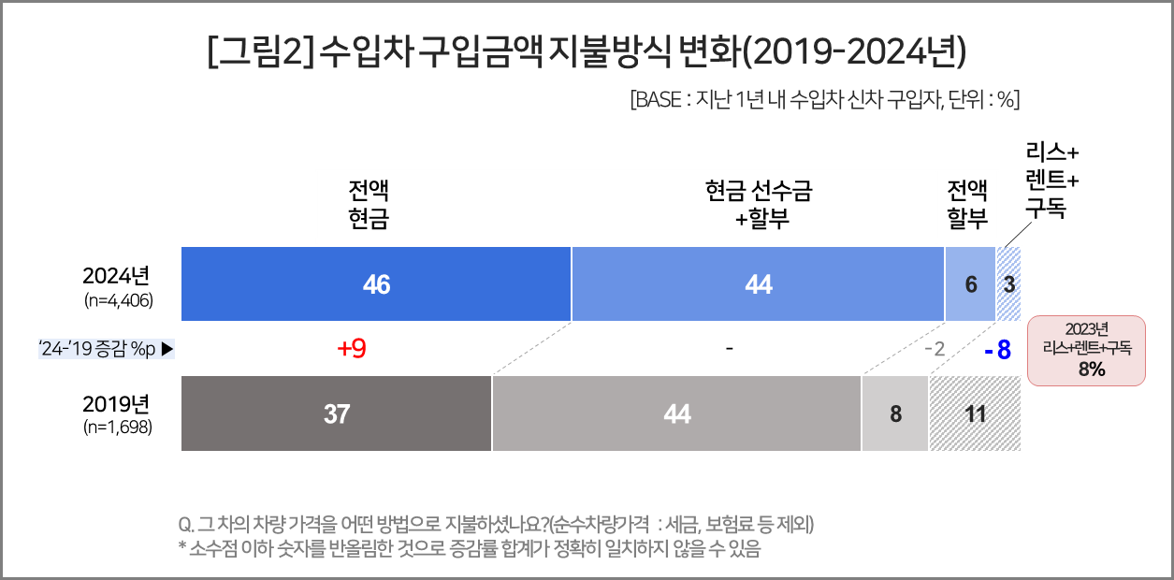

○ 주목할 부분은 가격 상승률에서 국산차가 수입차를 지속적으로 앞서 가는 점이다. 그 결과 지난 5년간 수입차가 24% 상승할 때 국산은 33% 올랐고, 국산 대비 수입차 가격은 1.89배에서 1.76배로 낮아졌다.

○ 국산차 가격 상승이 수입차보다 가파른 것은 새로운 일이 아니다. 국산차의 실제 가격 인상 외에도 옵션 고급화, 대형차와 SUV 선호 트렌드, 프리미엄 브랜드 제네시스의 약진에 힘입어 이미 10년 이상 추세로 자리잡았다(참고. [수입차 구입가 20% 오를 때 국산차는 30% 올랐다](https://www.consumerinsight.co.kr/voc_view.aspx?no=3145&id=pr4_list&PageNo=4&schFlag=0) '21.01.05). 여기에 수입차의 판매 부진에 따른 가격인하 경쟁, 연두색 번호판 제도로 인한 수입차 기피 효과도 '수입 하락-국산 상승'이라는 이례적 현상을 불러오는 데 한몫 했다.

|  |
| --- |
| 컨슈머인사이트는 **비대면조사**에 **효율적**인 대규모 온라인패널을 통해 자동차, 이동통신, 쇼핑/유통, 관광/여행, 금융 등 다양한 산업에서 요구되는 전문적이고 과학적인 리서치 서비스를 제공하고 있습니다. **다양한 빅데이터**를 **패널 리서치 데이터**와 **융복합 연계**하여 데이터의 가치를 높이고 이를 다양한 산업에 적용하는 데 집중하고 있습니다. 특히 최근에는 **100% 모바일 기반**으로 **전국민 표본 대표성**을 가진 **조사 플랫폼 '국대패널'**을 **론칭**하고 **조사업계 누구나 사용할 수 있도록 개방**했습니다. |

이 조사결과는 자동차전문 리서치회사 컨슈머인사이트가 2001년 시작한 표본규모 10만의 초대형 '연례 자동차 기획조사'의 제24차 조사(2024년 7월 실시)로부터 나온 것입니다.

-------------------------------------------------------------------------------------------------------------------

◈ **참고 : 「컨슈머인사이트」 '연례 자동차 기획조사' 개요 :**

「컨슈머인사이트」는 2001년부터 매년 7월 10만명의 자동차 소비자를 대상으로

자동차 연례기획조사(Annual Automobile Syndicated Study)를 아래와 같은 설계로 수행해 오고 있음.

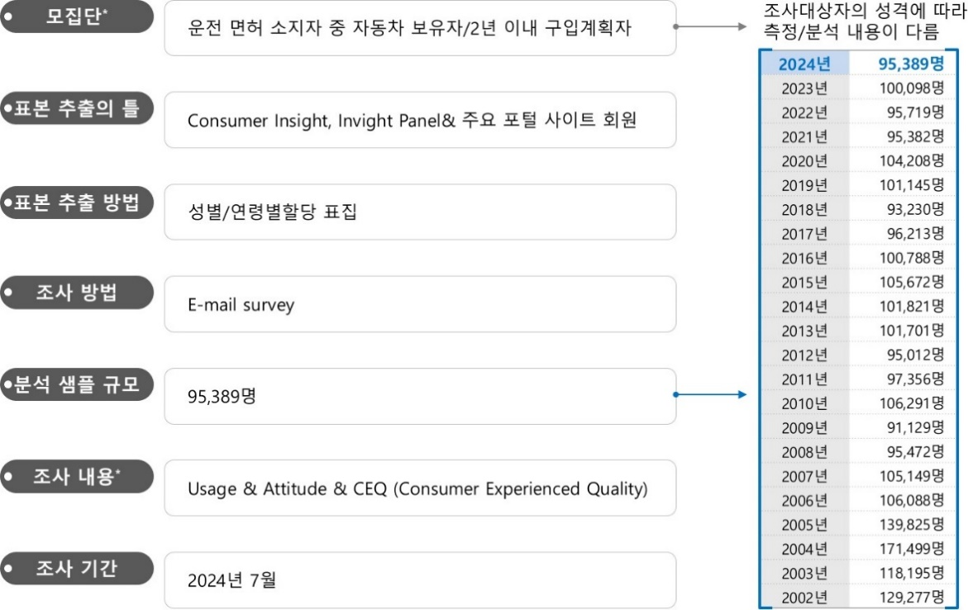

Copyright ⓒ Consumer Insight. All rights reserved. 이 자료의 저작권은 컨슈머인사이트에 귀속되며 보도 이외의 상업적 목적으로 사용할 수 없습니다.

|  |  |  |
| --- | --- | --- |
| **For-more-Information** | | |
| 박승표 상무 | sammy.park@consumerinsight.kr | 02)6004-7661 |
| 유홍구 수석 | yoohg@consumerinsight.kr | 02)6004-7681 |
| 김도연 대리 | [kimdy@consumerinsight.kr](mailto:kimdy@consumerinsight.kr) | 02)6004-7655 |